1 День.
Ознакомилась с Бактериологическим отделом КДЛ КГБУЗ «КККОД им. А.И. Крыжановского» и прослушала инструктаж по техники безопасности.
Документы на основании которых ведутся работы в Бактериологическом отделе КДЛ:
1) Инструкция № 001БО По правилам соблюдения противоэпидемического режима (режима биологической безопасности) в бактериологическом отделе клинико-диагностической лаборатории;
2) Инструкция № 003 БО Порядок действий по безопасной ликвидации аварий при работе с патогенными биологическими агентами III-IV групп патогенности (опасности) в бактериологическом отделе клинико-диагностической лаборатории;
3) Инструкция № 004 По соблюдению санитарно-эпидемиологических требований к обращению с медицинскими отходами в бактериологическом отделе клинико-диагностической лаборатории;
4) Инструкция № 005 Порядок отбора проб на санитарные исследования по микробиологическим (бактериологическим) показателям в «КГБУЗ КККОД им. А И. Крыжановского»;
5) ИОТ - № 32 КДЛ Инструкция по охране труда для персонала клинико-диагностической лаборатории;
6) Ориентировочный перечень объектов, подлежащих микробиологическому контролю методом смывов в рамках Программы производственного контроля «КГБУЗ КККОД им. А. И. Крыжановского»;
7) Инструкция №006 БО КДЛ Техника отбора проб биоматериалов и правила их транспортировки и бактериологический отдел клинико-диагностической лаборатории.
Краткая характеристика объекта:
Бактериологический отдел КДЛ является структурным подразделением клинико-диагностической лаборатории КГБУЗ «Красноярского краевого клинического онкологического диспансера им. А.И.Крыжановского» и располагается по адресу г. Красноярск, ул. 1-ая Смоленская, дом 16, строение 7, на 2 этаже лечебно-диагностического корпуса (корпус I).

Отдел представляет блок помещений, изолированный от прочих подразделений запирающимися дверьми. Дополнительно на дверях рабочих кабинетов установлены электронные замки с устройством доступа по персональным электронным картам. Полезная площадь лаборатории 541,2 кв.м. На входной двери обозначены название отдела и международный знак «Биологическая опасность».
Электроснабжение, теплоснабжение, водоснабжение и водоотведение лаборатории — централизованные. Имеется система приточно-вытяжной вентиляции с механическими побудителями воздуха с фильтрами очистки на входе и выходе.
Помещения отдела разделяют на «заразную» зону, где осуществляются манипуляции с патогенными биологическими агентами (далее ПБА) и их хранение, и «чистую», где не проводят работы с микроорганизмами и их хранение.
Коридор «чистой» и «заразной» зоны разделен дверьми (система шлюза), перемещение персонала из зоны в зону осуществляется через санпропускник с переодеванием персонала.
Основными видами деятельности бактериологического отдела КДЛ согласно установленного перечня номенклатуры исследований являются:
- Исследование клинического материала от больных по профилю неинфекционного стационара;
- Санитарно-микробиологические исследования в рамках программы производственного и внутри лабораторного контроля.
Основная деятельность бактериологического отдела связана с работой с микроорганизмами III-IV групп патогенности (опасности).
Все исследования в Бактериологическом отделе КДЛ подлежат фиксации в соответствующих журналах регистрации:
- Журнал контроля чистоты розлива (стерильности) питательных сред;
- Журнал приготовления питательных сред;
- Рабочий журнал исследования смывов с объектов внешней среды в режимных помещениях на БГКП, НГБО и S. aureus;
- Рабочий журнал микробиологических испытаний смывов с объектов внешней среды на БГКП;
- Рабочий журнал клинических микробиологических исследований;
- Журнал микроскопий;
- Рабочий журнал Определения чувствительности микроорганизмов рода Staphylococcusи рода Enterococcus к антимикробным препаратам диско-диффузионным методом;
- Рабочий журнал Определения чувствительности микроорганизмов группы Acinetobacterк антимикробным препаратам диско-диффузионным методом;
- Рабочий журнал Определения чувствительности микроорганизмов семейства Enterobacteriaceae к антимикробным препаратам диско-диффузионным методом;
- Рабочий журнал Определения чувствительности микроорганизмов группы Pseudomonasк антимикробным препаратам диско-диффузионным методом;
- Рабочий журнал Исследования крови на аэробные и факультативно-анаэробные микроорганизмы (стерильность);
- Рабочий журнал микробиологических исследований смывов с объектов внешней (окружающей) среды в режимных помещениях на обнаружение БГКП, НГБО и S. aureus;
Сведения о помещениях бактериологического отдела КДЛ:
№ | Наименования помещения | Площадь  (кв. м) | Назначения помещения
223 | Склад |  | Хранение питательных сред, реагентов и расходных материалов
224 | Ординаторская | 22,1 | Работа с документами
225 | Административное помещение | 13,4
226 | Комната персонала | 19,5 | Приём пищи, отдых
227 | Склад | 10,4 | Хранение расходных материалов, посуды лабораторной
 | Помещение для хранения уборочного инвентаря | 6,1 | Хранение уборочного инвентаря помещений «чистой» зоны
228 | Гардероб личной и рабочей одежды с душем и туалетом | 16,8 | Хранение личной одежды персонала, надевание рабочей одежды
229(1) | Подготовка питательных сред | 12,0 | Расплавление агаризованных питательных сред, подсушивание разлитых в чашки Петри сред
229(2) | Предбокс | 6,5
229(3) | Стерилизационная | 12,9 | Стерилизация лабораторной посуды
229(4) | Бокс для розлива питательных сред | 9,6 | Асептический розлив питательных сред
 | Санпропускник Персонала (чистая зона) | 15,0 | Смена рабочей одежды
230 | Помещения для хранения готовых основ питательных сред | 16,9 | Хранение питательных сред и диагностических препаратов
231 | Приготовление питательных сред | 21,0 | Приготовление питательных сред
232 | Стерилизационная (автоклавная чистой зоны) | 14,1 | Стерилизация питательных сред и лабораторной посуды
233 | Моечная | 18,5 | Мытье и предстерилизационная подготовка лабораторной посуды
234 | Помещение для хранения готовых питательных сред , находящихся на карантинизации | 12,8 | Хранение БПС (проходящие проверку на стерильность и чистоту розлива)
 | Санпропускник персонала | 18,2 | Смена рабочей одежды на специальную для «заразной зоны» санитарный душ
235 | Помещение для обеззараживания («автоклавная») | 15,8 | Обеззараживание ПБА
236 | Бокс для посева на стерильность | 7,7 | Посев стерильного материала
237 | Предбокс | 10,1
238 | Аппаратная | 14,5 | Инкубация посевов, считывание результатов
239 | Электрофорезная | 12,3 | Учёт результатов электрофоретической детекции продуктов амплификации нуклеиновых кислот
240 | Помещение для хранения уборочного инвентаря и приготовления дезинфицирующих средств | 14,9 | Хранение уборочного инвентаря помещений «заразной» зоны, приготовление дезинфицирующих растворов
241 | Материальная | 12,3 | Хранение одноразовых расходных материалов, используемых
242 | Санитарно –бактериологические исследования | 26,1 | Просмотр посевов, пересевы, пресев колоний, постановка идентификационных тестов, учёт результатов, микроскопия мазков
243 | Исследование гемокультур | 17.0 | Высев на плотные питательные среды, просмотр посевов, отвивка колоний, постановка идентификационных тестов, определение чувствительности к антибиотикам, учёт результатов
244 | Исследование отделяемого ДП | 18,4 | Посев биологического материала, инкубация посевов, просмотр посевов, отвивка колоний, постановка идентификационных тестов, определение чувствительности к антибиотикам, учёт результатов, работа с музейными культурами
245 | Клинико- бактериологические исследования | 27,8 | Посев биологического материала, инкубация посевов, просмотр посевов, отвивка колоний, постановка идентификационных тестов, определение чувствительности к антибиотикам, учёт результатов, микроскопия мазков
246 | Бактериологические исследования | 20,2 | Посев биологического материала, инкубация посевов, просмотр посевов, отвивка колоний, постановка идентификационных тестов, определение чувствительности к антибиотикам, учёт результатов
247 | Выделение нуклеиновых кислот | 15,1 | Выделение и очистка нуклеиновых кислот
248 | Приготовление реакционных смесей и внесение ДНК
249 | ПЦР в режиме реального времени | 13,5 | Амплификация нуклеиновых кислот и детекция продуктов амплификации в режиме реального времени
250 | Секвенаторная | 20,0 | Амплификация и секвенирование нуклеиновых кислот
251 | Обработка результатов | 19,3 | Обработка полученных данных
252 | Кладовая | 9,5 | Хранение наборов реагентов для ПЦР анализа
253 | Прием и регистрация проб, выдача результатов | 15,4 | Приём проб биологического материала, маркировка, объединение или разделение проб на аликвоты для бактериологического и молекулярно- генетического исследования методом ПЦР

2 День.
Ознакомилась с безопасностью в Бактериологической лаборатории.
Бактериологические лаборатории как самостоятельные структурные единицы организуют при органах Роспотребнадзора (в инфекционных больницах, больницах общего типа, некоторых специализированных стационарах, например: в туберкулезных, ревматологических, кожно-венерологических), стационарах неинфекционного профиля и в поликлиниках.
Бактериологические лаборатории при лечебно-профилактических учреждениях выполняют анализы, необходимые для постановки и уточнения диагноза инфекционного заболевания, гнойно-септического осложнения после операций, что помогает правильно выбрать специфическое лечение. В состав бактериологической лаборатории входят: лабораторные комнаты для бактериологических исследований и подсобные помещения; автоклавная или стерилизационная для обеззараживания отработанного материала и зараженной посуды; моечная, оборудованная для мытья посуды; средоварочная для приготовления, розлива, стерилизации и хранения питательных сред; материальная для хранения реактивов, посуды. В каждой рабочей комнате должна быть раковина с водопроводной подводкой для мытья рук персонала, дозатор жидкого мыла, дозатор кожного антисептика и бумажные(одноразовые) салфетки для вытирания рук. В одной из комнат оборудуют бокс с предбоксником для выполнения работ в асептических условиях. В боксе ставят стол для проведения посевов, табурет, над рабочим местом монтируют бактерицидные лампы. В предбоксник помещают шкаф для хранения стерильного материала. Лабораторное помещение оборудуют столами лабораторного типа, шкафами и полками для хранения необходимой при работе аппаратуры, посуды, реактивов. За каждым сотрудником лаборатории закрепляют отдельное рабочее место Все рабочие места оборудуют предметами, необходимыми для повседневной работы.
Правила работы лаборатории
Особенностью бактериологических работ является постоянное соприкосновение сотрудников лаборатории с инфицированным материалом, культурами патогенных бактерий, зараженными животными, кровью и выделениями больного. Поэтому все сотрудники бактериологической лаборатории обязаны соблюдать следующие правила работы, которые обеспечивают безопасность работы и предупреждают возможность возникновения внутрилабораторных заражений:
• в помещения бактериологической лаборатории нельзя входить без специальной одежды — халата и белой шапочки(чепчика);
• нельзя вносить в лабораторию посторонние вещи;
• запрещается выходить за пределы лаборатории в халатах или надевать верхнюю одежду на халат;
• в помещении «заразной зоны» бактериологической лаборатории категорически запрещается курить, принимать пищу, хранить продукты питания;
• весь материал, поступающий в лабораторию, следует рассматривать как инфицированный;
• при распаковке присланного инфицированного материала необходимо соблюдать осторожность: банки, содержащие материал для исследования ставят не непосредственно на стол, а на подносы или в кюветы;
• при исследовании инфицированного материала и работе с патогенными культурами бактерий необходимо строго соблюдать общепринятые в бактериологической практике технические приемы, исключающие возможность соприкосновения рук с инфицированным материалом;
• инфицированный материал и ненужные культуры подлежат обязательному уничтожению в паровом стерилизаторе, по возможности в тот же день. Инструменты, использованные в работе с инфицированным материалом, тотчас после их употребления дезинфицируют, как и поверхность рабочего места;
• при выполнении бактериологических работ нужно строго следить за чистотой рук: по окончании работы с инфицированным материалом их дезинфицируют. Рабочее место в конце дня приводят в порядок и тщательно дезинфицируют, а инфицированный материал и культуры бактерий, необходимые для дальнейшей работы, ставят на хранение в отведенные промаркированные места.
• работники бактериологической лаборатории подлежат обязательной вакцинации против тех инфекционных болезней, возбудители которых могут встретиться в исследуемых объектах.
Уборка лабораторного помещения
Бактериологическую лабораторию необходимо содержать в чистоте. Следует регулярно проводить гигиеническую уборку помещений. Обеспечить полную стерильность лаборатории очень трудно и это не всегда необходимо, но значительно снизить число микроорганизмов в воздухе и на различных поверхностях в лабораторных помещениях возможно. Это достигается путем применения на практике методов дезинфекции, т.е. уничтожения возбудителей инфекционных болезней на объектах внешней среды. Пол, стены и мебель в бактериологической лаборатории обрабатывают различными дезинфицирующими растворами. Более эффективный и наиболее часто применяемый способ дезинфекции воздуха — облучение УФ-лучами с длиной волны от 200 до 400 нм. Эти лучи обладают высокой бактерицидной активностью и могут вызывать гибель не только вегетативных клеток, но и спор микроорганизмов.

3 День.
Проводила дезинфекцию рабочего кабинета. Дезинфекция стен, поверхности столов и оборудования производилась дезинфицирующим средством с моющим эффектом «Приоль» и «3D- Септ». Разведение производится в соответствии с «Таблица разведения дезинфицирующих средств» .
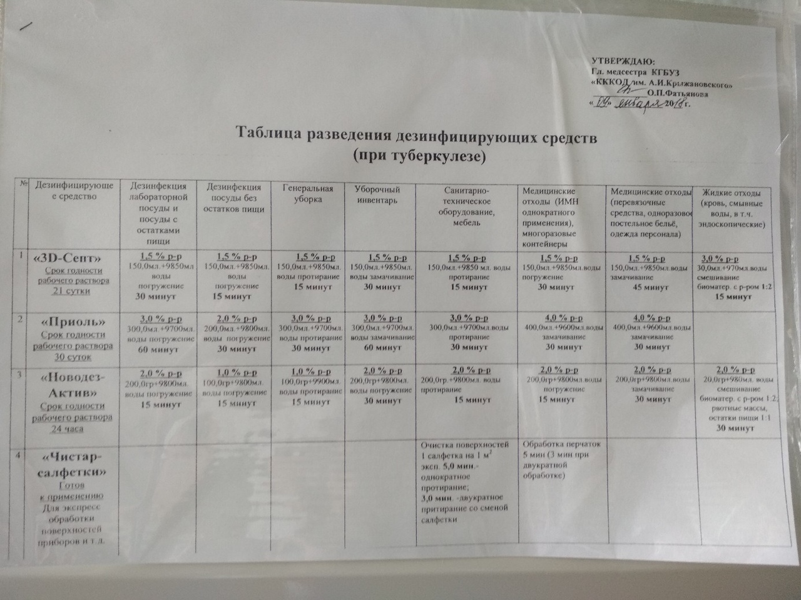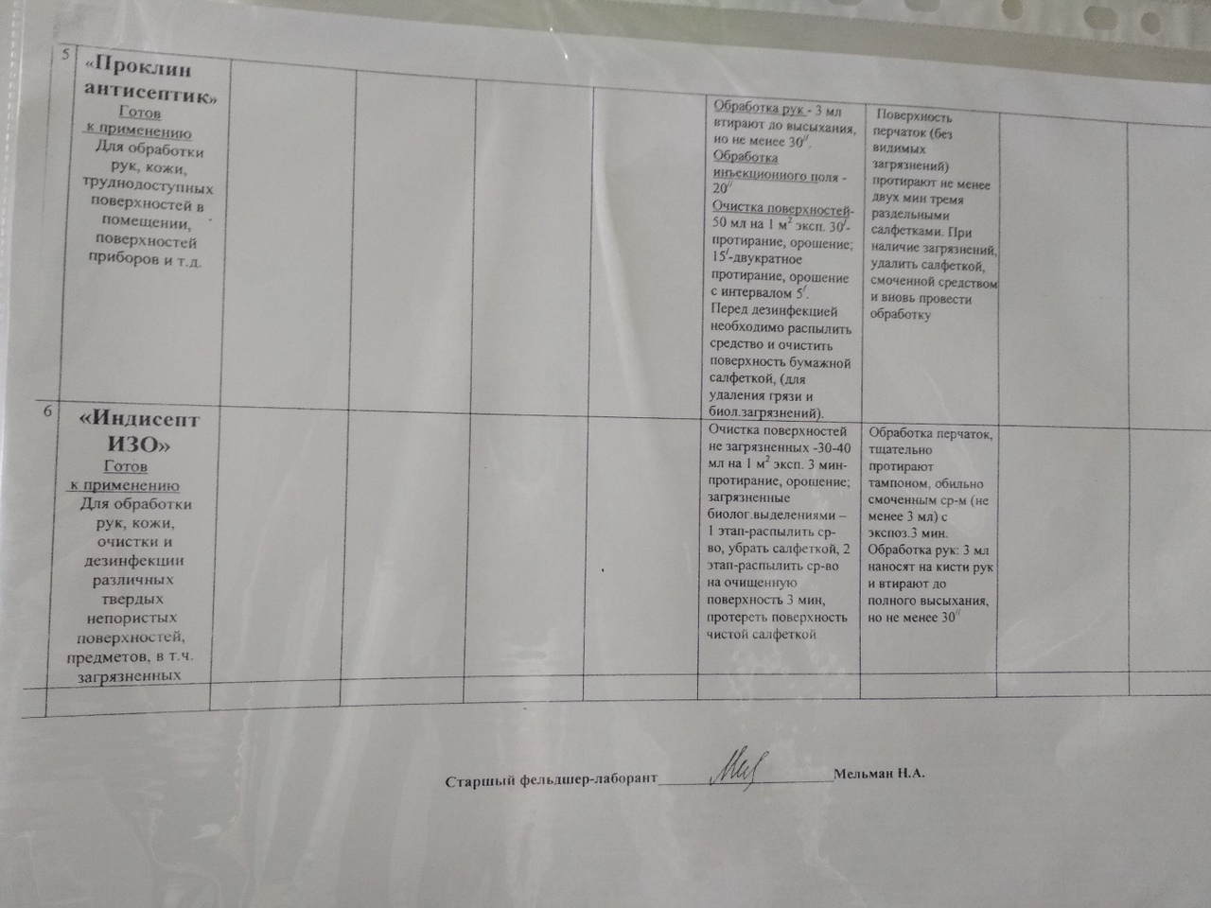

Ознакомилась с методикой взятия проб на воздух.
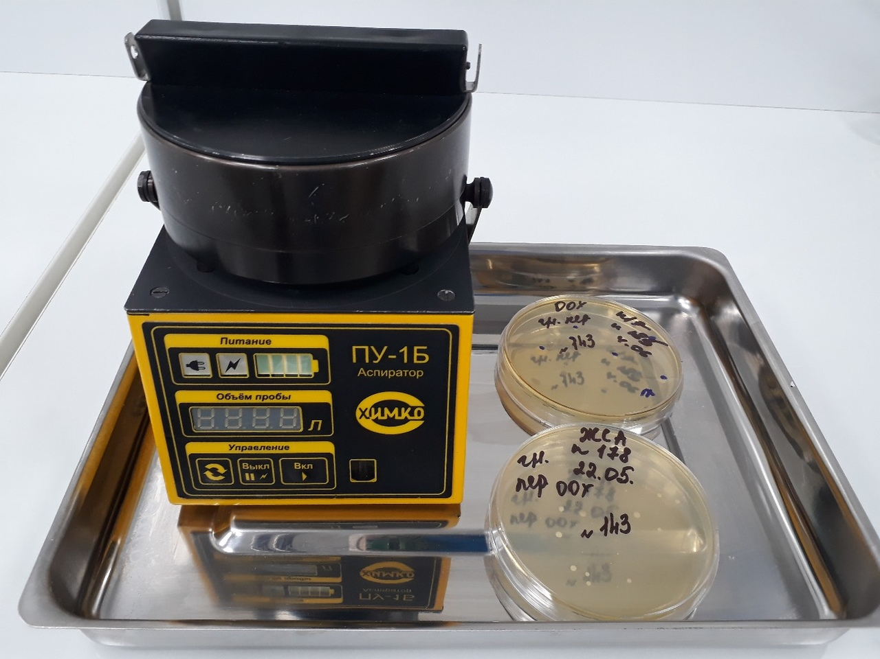
На следующий день производила подсчет колоний и результаты записывала в рабочий журнал.

4 День.
Выполняла посев смывов с объектов внешней (окружающей) среды в режимных помещениях на обнаружение БГКП, НГОБ и S. aureus в питательный бульон.
Посевы на стерильность производят в тиогликолевую среду и бульон Сабуро.
Посевы исследуемого материала делают в боксе с соблюдением правил асептики. Посевы в тиогликолевой среде инкубируют при 30-35°С, а в среде Сабуро — при 20—25°С. Посевы выдерживают в термостате в течение 7суток, просматривая их каждый день. При появлении роста микробов делают мазок, окрашивают по Граму, микроскопируют. Дальнейший ход исследования зависит от вида микроорганизма. Материал считается стерильным при отсутствии роста во всех пробирках.
Результаты и ход исследования записывают в рабочие журналы.
После окончания регистрации смывов, провела утилизацию перчаток в отходы «класс Б», дезинфекцию рабочей поверхности и дезинфекцию рук кожным антисептиком.
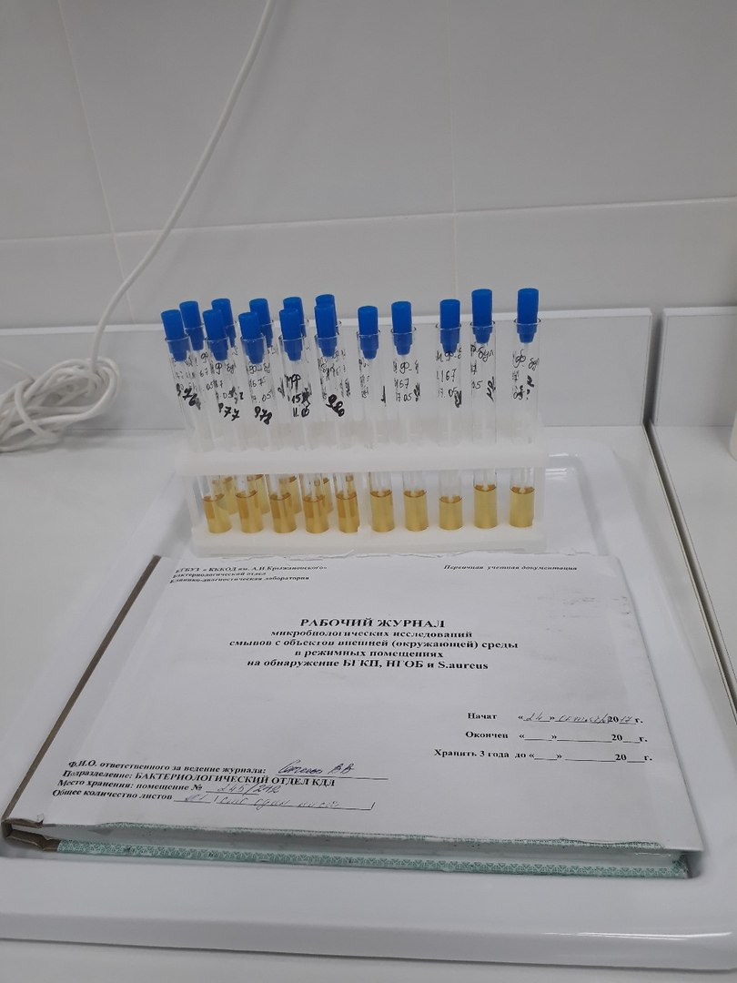

Смывы с объектов внешней среды на БГКП
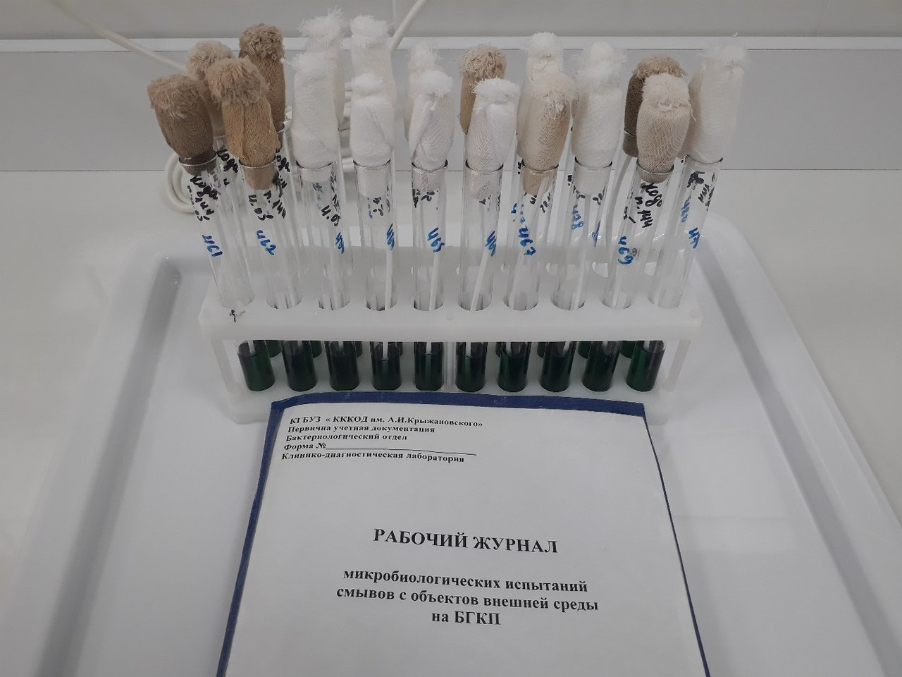

Смывы с рук хирургической бригады и операционного поля пациента по показателю «СТЕРИЛЬНОСТЬ»
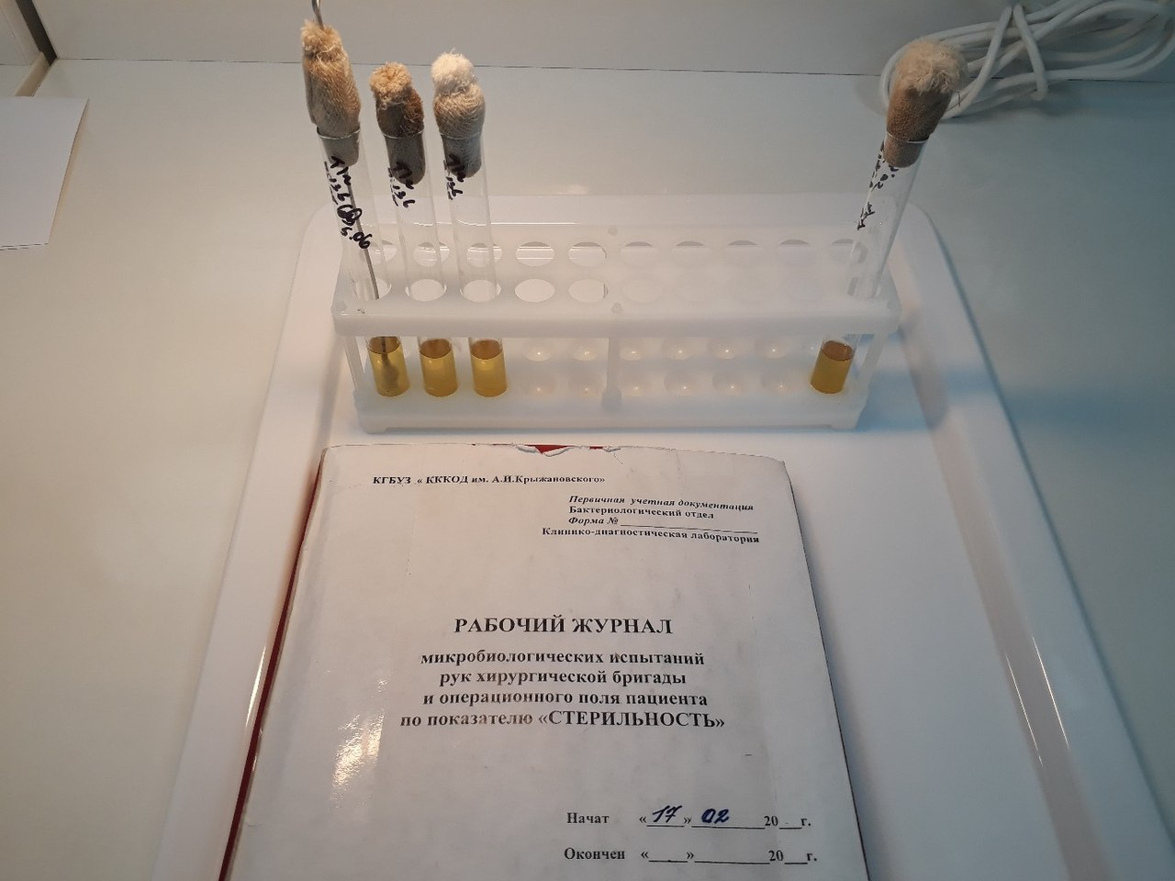
5 День.
Просматривала колонии в тиогликолевой среде и бульоне Сабуро на стерильность, результаты записывала в рабочий журнал (пишется номер, дата и наличие роста).

РЕШЕНИЕ СИТУАЦИОННОЙ ЗАДАЧИ. ИЗУЧЕНИЕ ДИАГНОСТИКИ ДИФФЕРЕНЦИАЦИИ СТАФИЛОКОККА.

В отделе бактериологической лаборатории проводила выделение и идентификацию золотистого стафилококка (S.aureus).
1 этап. Был произведен посев патогенного биологического материала на плотную питательную среду ЖСА. Чашки Петри ставятся в термостат при температуре 37° С на 24 часа.
2 этап. Посевы вынимаются из термостата и изучаются. При этом учитывают наличие лецитиназы (лецитоветилазы-фермента, разлагающего лецитин желтка куриного яйца), которое проявляется в образовании радужного венчика вокруг колонии.
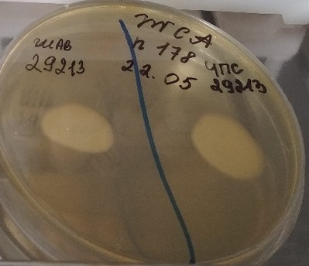
Затем из всех типов колоний делаются мазки, выполняется окраска по Граму и микроскопия.

Методика окраски по Граму:
- Помещают на мазок полоску фильтровальной бумаги и наносят на фиксированный мазок несколько капель карболовый раствор генцианвиолета, и выдерживают 1-2 минуты. Сливают краску, удаляют фильтровальную бумагу и ополаскивают в проточной воде (до 30 сек).
- Мазок заливают на 1-2 мин раствором Люголя до почернения препарата. Раствор сливают, мазок промывают водой (водопроводной или дистиллированной).
- Дифференцируют 96% спиртом, наливая и сливая его, пока отходит синяя краска и не обесцветится мазок (приблизительно 20-60 секунд). Во время дифференцировки препарат все время покачивают. Если вместо спирта использовать ацетон, то промывание продолжается 30 сек. Можно дифференцировать смесью спирта и ацетона (1:1) 30 с. Тщательно промывают стекло в проточной или дистиллированной воде 1-2 мин.
- Для выявления грамотрицательной группы бактерий препараты дополнительно окрашивают раствором Фуксина (несколько капель) в течение 2-3 минут.
- Промывают в проточной воде и высушивают фильтровальной бумагой.
Окрашенные мазки исследуют в иммерсионной системе; при желании заключаются в бальзам, в таком случае на окрашенный и хорошо высушенный мазок кладут каплю бальзама и покрывают покровным стеклом.

Результат окраски:
Грамположительные бактерии имеют сине-фиолетовый цвет (темно-синий), а грамотрицательные - розово-красный, красный.
В ходе микроскопии были обнаружены Грамположительные кокки, следовательно, можно предположить о наличии S.аureus( есть ЛВА+). Для идентификации стафилококка ставим OF- тест с глюкозой, OF-тест с маннитом, РПК.
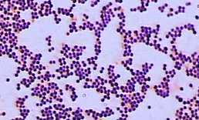

ЗАВЕРШЕНИЕ РЕШЕНИЯ СИТУАЦИОННОЙ ЗАДАЧИ ПО ВЫДЕЛЕНИЮ СТАФИЛОКОККА.
3 этап. Среда Хью- Лейфсона с глюкозой на OF- тест.
Определение типа расщепления глюкозы (OF-тест) проводят с помощью среды Хью — Лейфсона. В этой среде в качестве углевода использовала глюкоза хотя могут быть применены и другие углеводы. Для постановки OF-теста испытуемую культуру засевают уколом в столбик среды в двух пробирках, в одну из которых затем поверх среды наслаивают стерильное вазелиновое масло (0,5—1 мл). Посевы проводят иглой (или маленькой петлей), не доводя ее до дна пробирки на 5—6 мм, инкубируют при 37 °С в течение 1—4 сут. Так как в среду в числе других компонентов входит агар в небольшой концентрации (что создает полужидкую консистенцию среды) и индикатор рН — бромтимоловый синий (придающий среде зеленовато-оливковый цвет), при учете реакции могут быть определены не только окисление или ферментация углевода (глюкозы), но также газообразование и подвижность. Изменение цвета среды в обеих пробирках на желтый свидетельствует о расщеплении глюкозы ферментацией (F), изменение аналогичного характера только в открытой пробирке (не залитой вазелиновым маслом) — об окислительном процессе (О), а сохранение неизменного цвета в обеих пробирках — об отсутствии какого-либо метаболизма глюкозы (—).
4 этап. Постановка реакции плазмокоагуляции.
Цитратную плазму разводят изотоническим раствором натрия хлорида в соотношении 1:4 и наливают в две пробирки по 0,3 – 0,5 мл. В одну пробирку вносят петлю исследуемой культуры, другая пробирка служит контролем. Обе пробирки ставят в термостат при температуре 37 $℃$. Учет реакции производят через 2-3 ч. При отсутствии свертывания плазмы посевы оставляют при комнатной температуре на 24 ч, после чего учитывают реакцию. При наличии фермента коагулазы плазма свертывается. В контрольной пробирке консистенция плазмы не изменяется.
5 этап. Среда Гисса с маннитом на OF –тест.
Если в первой пробирке столбик маннита пожелтел и плазма свернулась(следовательно РПК+), что свидетельствует об обнаружении S.aureus, смывы не соответствуют норме.
Если во второй пробирке столбик маннита остался изначального цвета, расщепление маннита не произошло, плазма не свернулась (следовательно РПК-), что свидетельствует о обнаружении S.epidermidis. Следовательно, S.aureus не обнаружен, это говорит о том что смывы соответствуют норме.
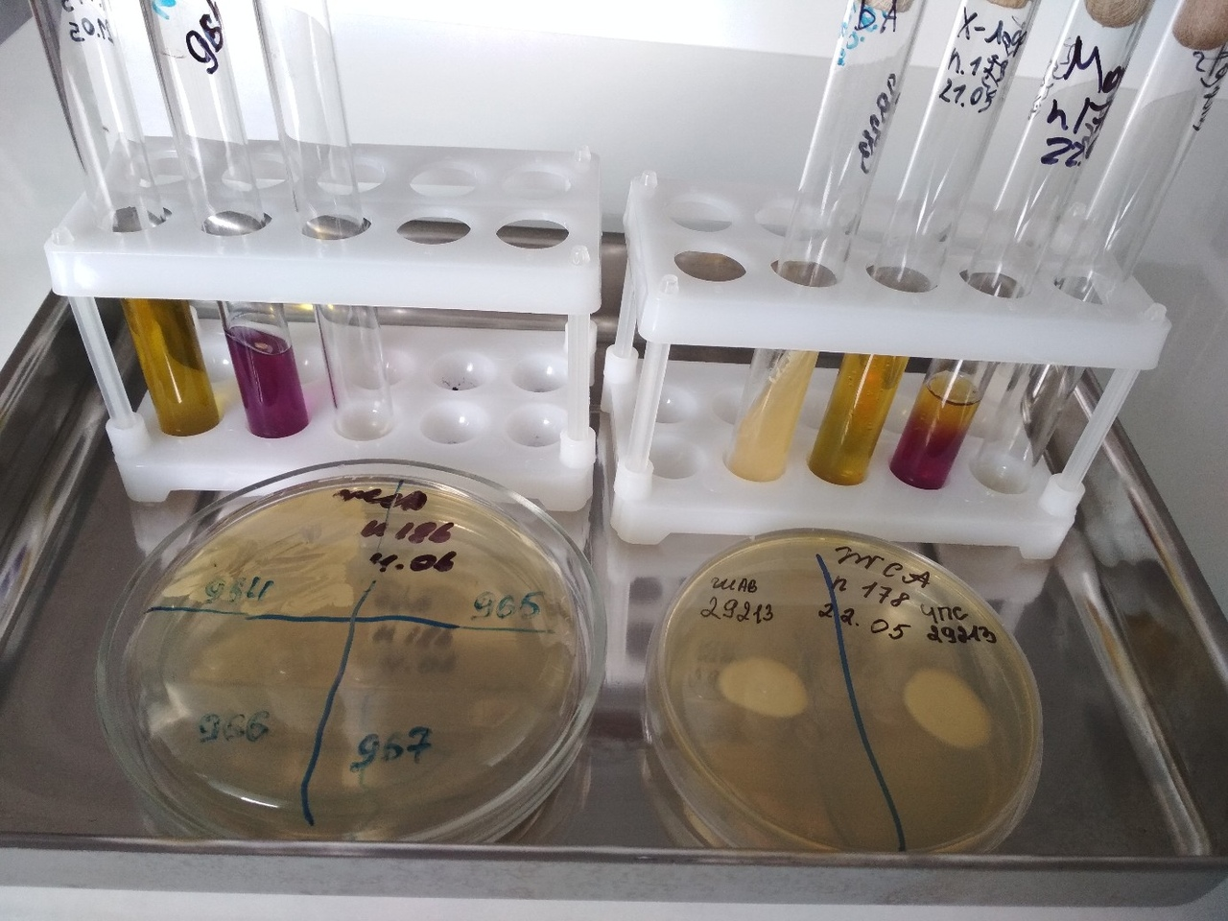

ЗАВЕРШЕНИЕ РЕШЕНИЯ СИТУАЦИОННОЙ ЗАДАЧИ И ИДЕНТИФИКАЦИЯ И ОПРЕДЕЛЕНИЕ БИОХИМИЧЕСКИХ СВОЙСТВ ЭНТЕРОБАКТЕРИЙ.
Биохимический тест идентификации энтеробактерий
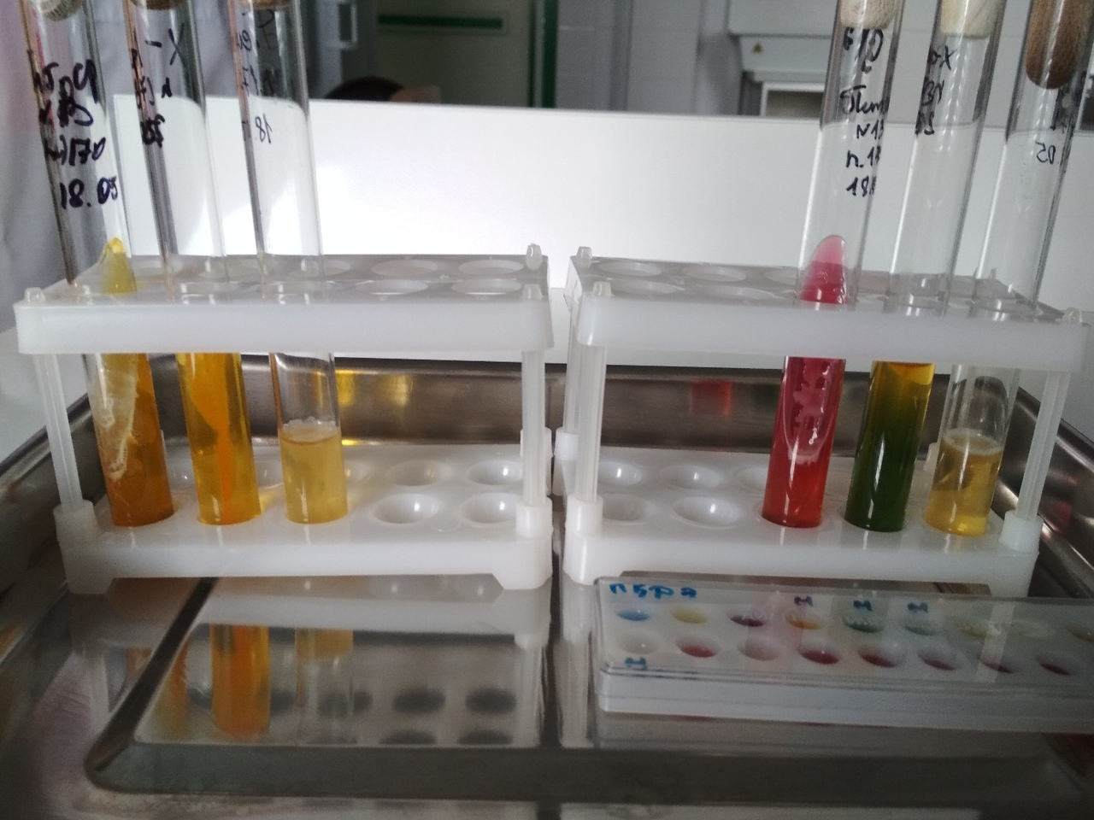
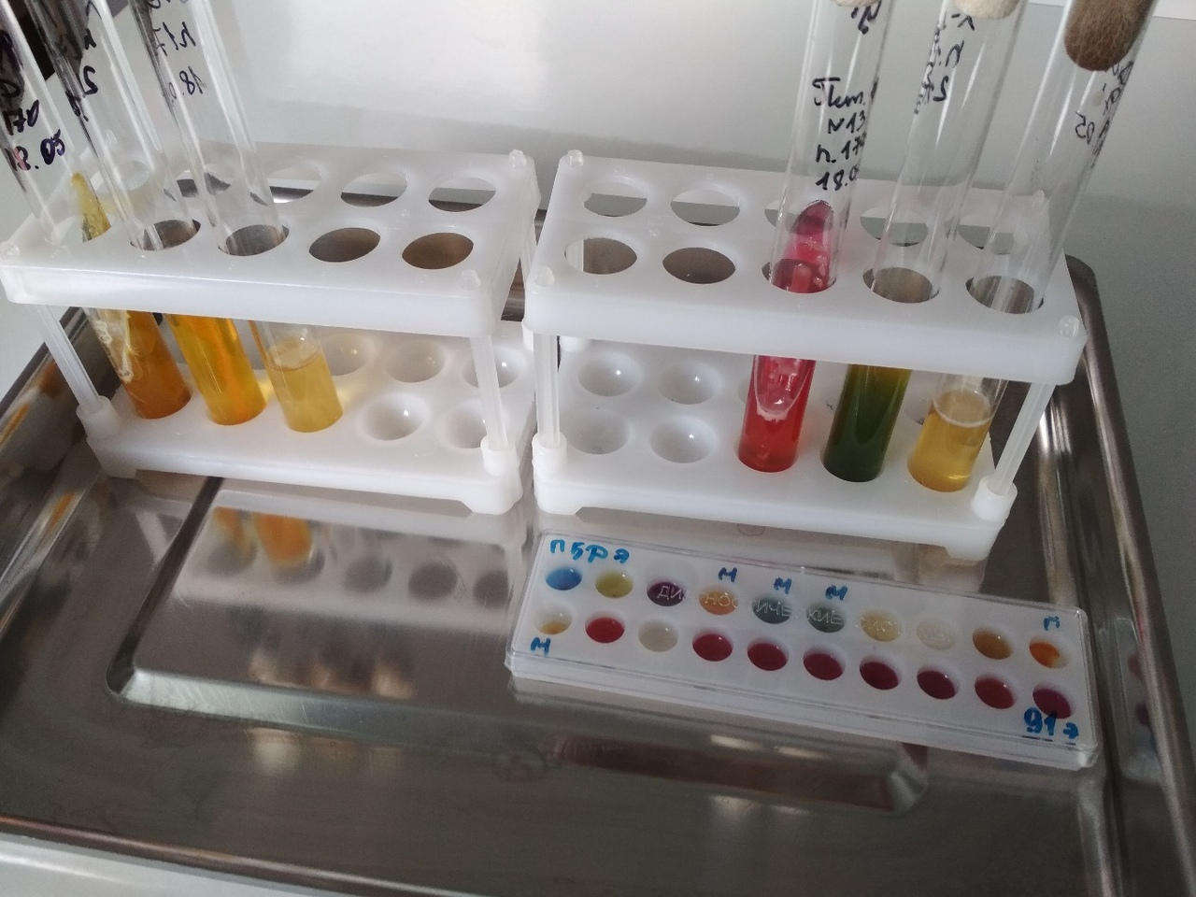

Учет результатов биохимического теста, дифференцирующий энтеробактерий системой ПБДЭ. Система ПБДЭ - пластина биохимическая, дифференцирующая энтеробактерии предназначена для биохимической идентификации энтеробактерий в течение 18 - 24 ч, представляет собой полимерную пластину с 20 лунками, содержащими высушенные среды с субстратами для 20 тестов. Планшетка помещена в полимерный пенал. Чистую культуру бактерий суспензируют в физиологическом растворе и вносят по 100 мкл суспензии во все лунки пластины, добавляют в соответствующие лунки вазелиновое масло. Планшетку в пенале инкубируют при 35 - 37 °С в течение 18 - 24 ч. Идентификацию культур микроорганизмов проводят с использованием таблицы биохимических свойств энтеробактерий, диагностического «ключа», кодовой карточки, каталога кодов - пособия для интерпретации результатов идентификации с использованием математического метода классификации.

Таблица № 1.
№ лунки  и теста | Наименование теста | Положительная реакция | Отрицательная реакция
1 | Утилизация цитрата натрия | Темно-зелёный, синий | Желтый, светло-зелёный
2 | Утилизация малоната натрия | Темно-зелёный, синий | Желтый, светло-зелёный
3 | Утилизация цитрата натрия с глюкозой | Фиолетовый, бурый | Жёлтый, коричневый
4 | Лизиндекарбоксилаза | Темно-зелёный, синий | Желтый, светло-зелёный
5 | Аргининдегидролаза | Темно-зелёный, синий | Желтый, светло-зелёный
6 | Орнитиндекарбоксилаза | Темно-зелёный, синий | Желтый, светло-зелёный
7 | Фенилаланиндезаминаза | Темно-зелёный, синий | Жёлтый
8 | Индол | Розовый | Бесцветный
9 | Ацетилметилкарбинол | Розовый, малиновый | Бесцветный
10 | Уреаза | Малиновый, красный | Жёлтый
11 | Сероводород | Черный, темно-серый | Жёлтый
12 | Утилизация глюкозы | Жёлтый | Красный
13 | Наличие β-галактозидазы | Жёлтый | Бесцветный
14 | ут. Лактозы | Жёлтый | Красный
15 | Утманнита | Жёлтый | Красный
16 | ут. Сахарозы | Жёлтый | Красный
17 | ут. Инозита | Жёлтый | Красный
18 | ут. Сорбита | Жёлтый, жёлто-оранжевый | Красный
19 | ут. Арабинозы | Жёлтый, жёлто-оранжевый | Красный
20 | ут. мальтозы | Жёлтый | Красный

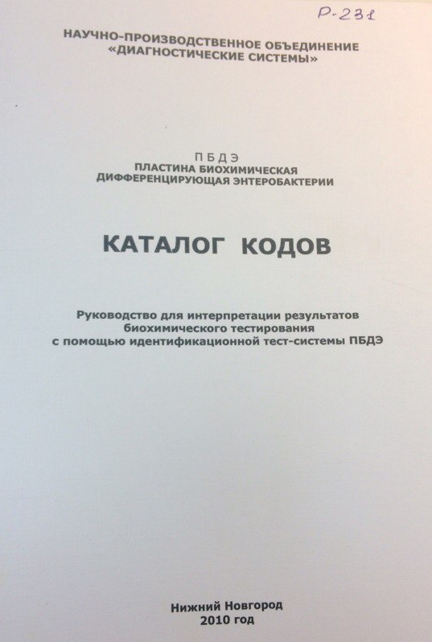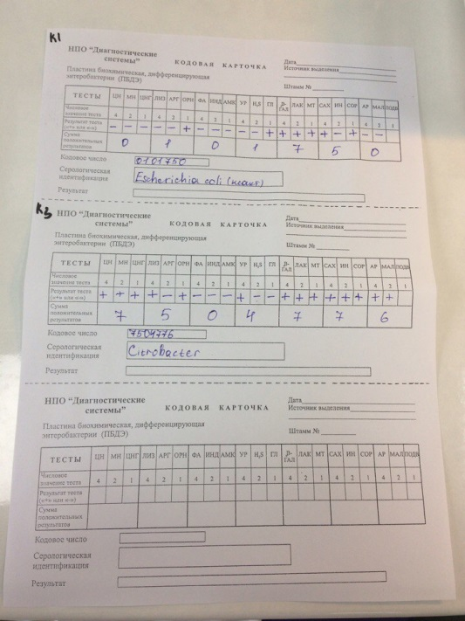
После проделанной работы провела утилизацию перчаток в отходы «класс Б», дезинфекцию рабочей поверхности, дезинфекцию рук кожным антисептиком.
6 День- 7 День. Работа с дневником.

8 День.
Просматривала колонии в тиогликолевой среде и бульоне Сабуро на стерильность, результаты записывала в рабочий журнал (пишется номер, дата и наличие роста).
Изучение посевов на средах для бактериологического исследования.
Посев любого клинического материала от хирургических больных осуществляется на 5 питательных средах: КА, Эндо, ЖСА, э/к агар, Сабуро агар (candida агар).
1. Кровяной агар – получают путем добавления к питательной среде 5–10% подогретой стерильной дефибринированной крови барана, кролика лошади, человека. Среда используется для выделения стрептококков, пневмококков и других бактерий, а также для изучения гемолитической активности.
2. Среда Эндо - дифференциальная среда для выделения энтеробактерий по способности использовать лактозу;
3. Желточно-солевой агар (ЖСА) – среда для выделения стафилококков, содержит до 10% хлорида натрия, что подавляет большинство бактерий, содержащихся в материале. Кроме того, эта среда является и дифференциально-диагностической, так как присутствие яичного желтка позволяет выявить фермент лецитиназу (лецитовителлазу), который образуют патогенные стафилококки. Лецитиназа расщепляет лецитин на фосфорхолины и нерастворимые в воде жирные кислоты, поэтому среда вокруг лецитиназо-положительных колоний мутнеет и появляется опалесцирующая зона в виде «радужного венчика».
4. Энтерококк агар - питательная среда предназначена для выделения энтерококков из клинического материала (фекальных масс, мочи, мокроты и др.), воды, пищевых продуктов и других объектов.
5. Сабуро агар - питательная среда предназначена для выращивания и подсчета общего числа дрожжевых и плесневых грибов.
Провела идентификацию дрожжеподобных грибов рода Candida.
Провела окраску мазков по Граму(4); Провела микроскопию мазков. На мазках были обнаружены грибы в форме пчелиных сот (С.albicans),
Для выращивания грибов обычно используют агар Сабуро, колонии грибов на нем вырастают непрозрачные, белые, маслянистые, как капля сметаны. Для выявления и идентификации грибов Candida используют хромогенный агар Candida состоящий из глюкозы, а/б хлорамфеникола, бактериологического агара, пептона и хромогенной смеси.

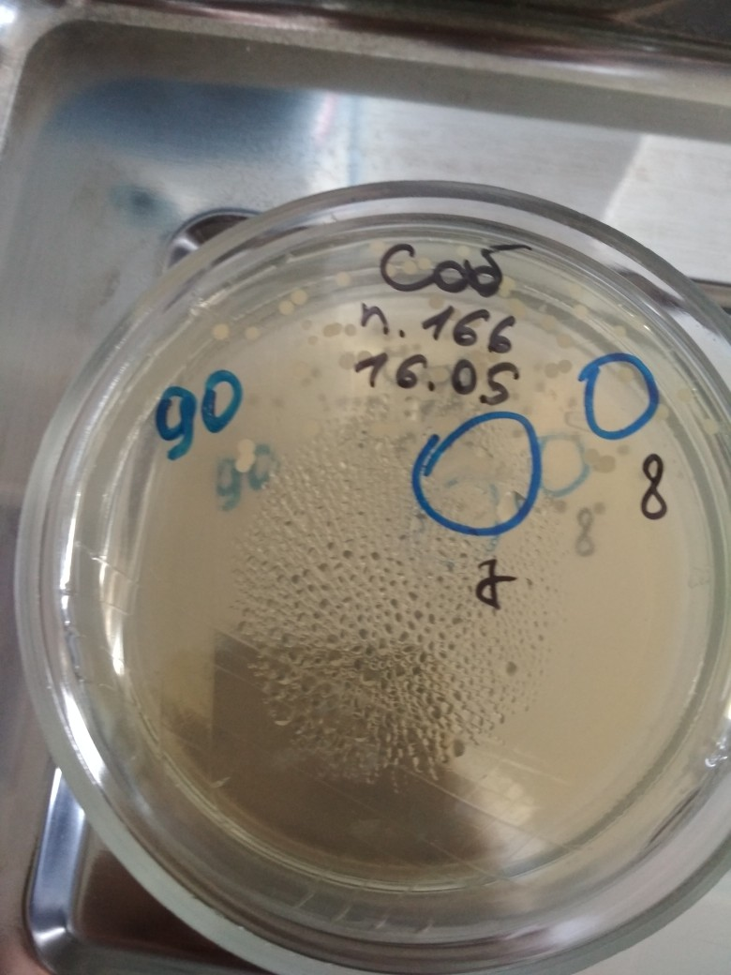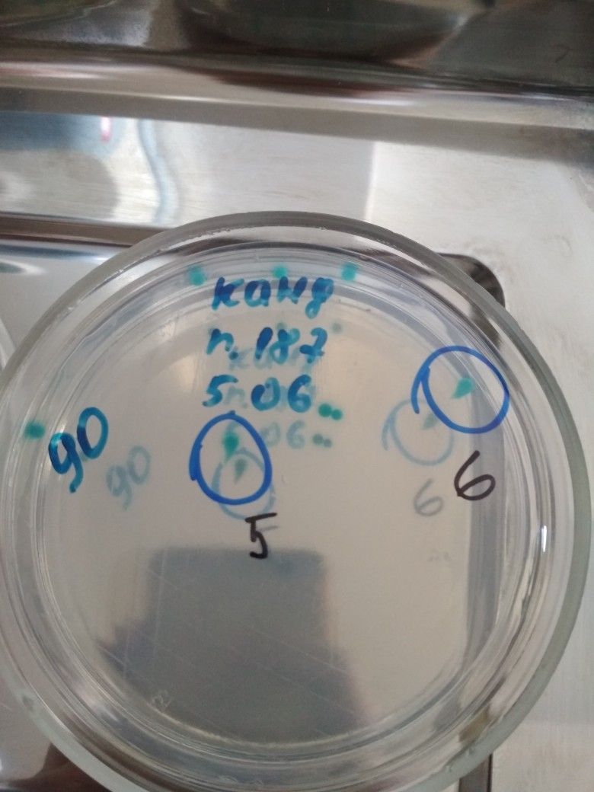

Микробиологический тест
(на хромогенном Кандида-агаре).

Микроорганизмы | Рост | Цвет колоний
Candida tropicalisАТСС /369 | Хороший | Синий
Candida albicansАТСС 10231 | Хороший | Зеленый
Candida kruseiАТСС34133 | Хороший | Фиолетово-розовый
Candida parapsilosisАTCC 22019 | Хороший | Бледно-фиолетовый
Candida glabrata ATCC 2001 | Хороший | Бледно-фиолетовый

После проделанной работы провела дезинфекцию рабочей поверхности, утилизацию перчаток в отходы «класс Б» и дезинфекцию кожным антисептиком.

9 День.
Проводила приготовление лабораторной посуды.
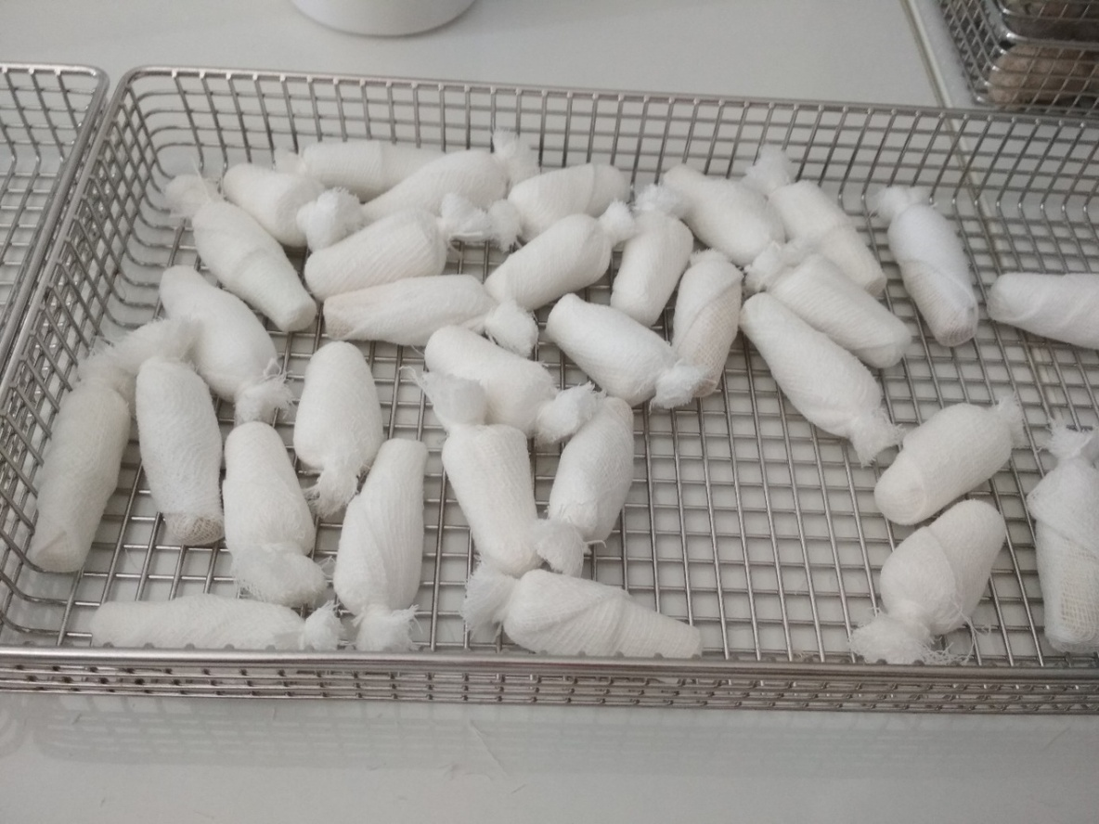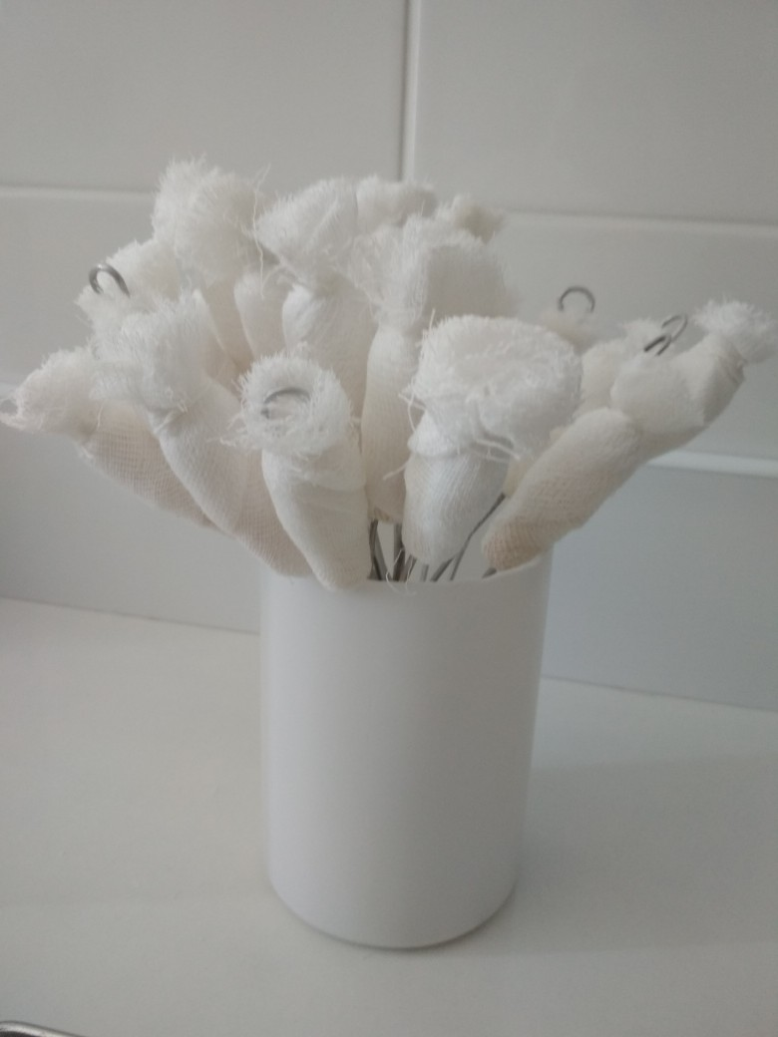
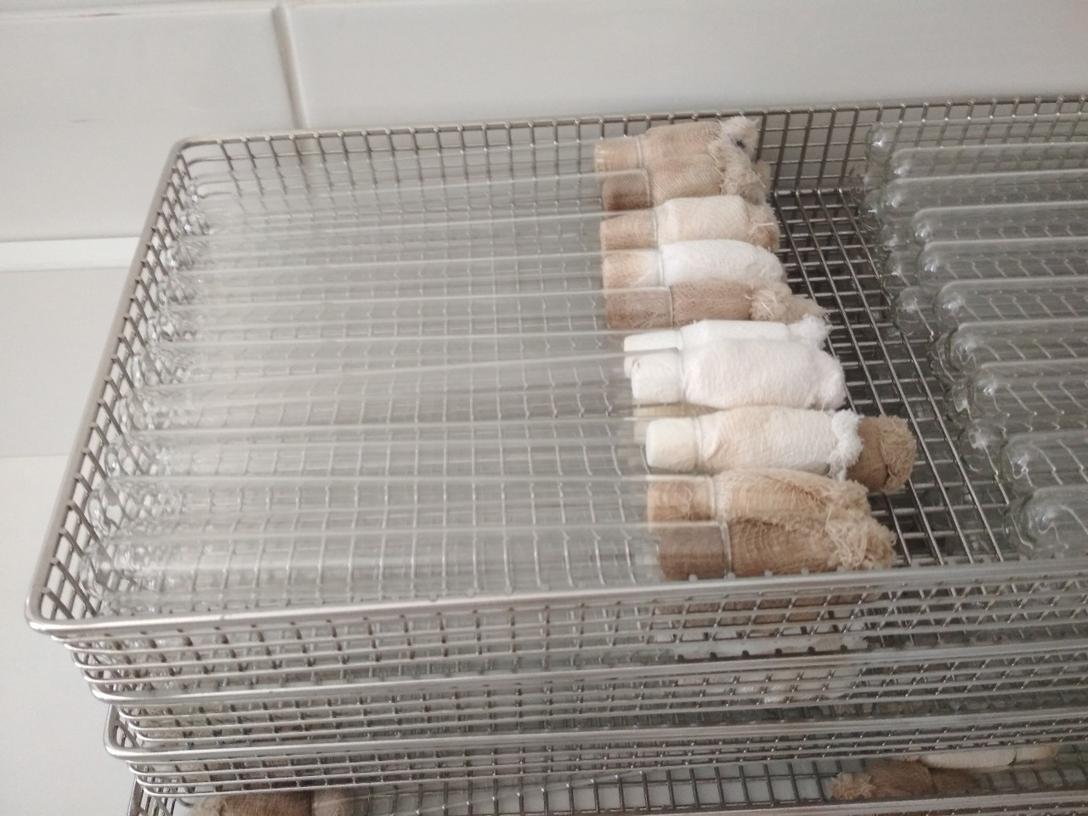
Проводила посев клинического материала(промывные воды бронхов больного из реанимации) по методу Gould на 5 чашек Петри с питательными средами (сразу после того как материал поступил в лабораторию): КА, Эндо, ЖСА, э/к агар, Сабуро агар (Сandida агар).
Регистрация в РАБОЧИЙ ЖУРНАЛ клинических микробиологических исследований.

Методика (метод секторных посевов Gould).
Бактериологической петлей диаметром 3 мм произвести посев (30-40 штрихов) исследуемого материала на 1-й сектор чашек Петри с питательными средами. После этого петлю прожечь и произвести 4 штриховых посева из 1-го сектора по 2-й, аналогичным образом из 2-го сектора в 3-й, и из 3-го в 4-й, прожигая петлю после пересева с каждого сектора. Чашки инкубировать в термостате при 37°С в течение 18-24 часов.
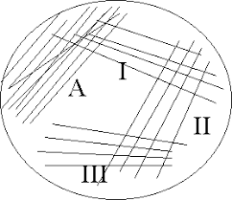
На второй день, просматриваем культуры на чашках Петри. Подозрительные колонии высевают на среду накопления, для выращивания чистой культуры. Проводим окраску по Граму.
На третий день, ставят биохимические тесты, для идентификации энтеробактерий (бланк прилагается), и производят диско-диффузионный метод определения чувствительности к антибиотикам.
Учет результатов биохимических тестов производят визуально в соответствии с цветовым указателем (см. таблицу № 1) по окончании инкубации при температуре (37 ± 0.5) °C.
Принцип диско-диффузионного метода определения чувствительности (по Keurby-Bauer) основан на феномене ингибиции антибиотиком поверхностного, видимого роста микроорганизмов на плотной (агаровой) питательной среде. Градиент концентрации антибиотика в питательной среде создается в результате его диффузии из носителя (картонного диска). Диск с антибиотиком помещается на поверхность питательной среды немедленно после посева (инокуляции) культуры исследуемого микроорганизма. При этом практически одновременно начинаются два процесса: диффузия антибиотика из диска и рост микроорганизмов на поверхности среды. С практической точки зрения важно то, что от диска к периферии происходит движение “фронта” концентрации антибиотика, равной его МПК в отношении исследуемого микроорганизма.
Особенностью роста микроорганизмов на питательных средах является наличие лаг-фазы – периода времени, в течение которого происходит адаптация культуры к новой среде. По окончании лаг-фазы рост культуры исследуемого микроорганизма начинается в тех областях, где концентрация антибиотика еще не превысила минимальную подавляющую. Таким образом, чем длиннее лаг-фаза у данного микроорганизма, тем большим окажется диаметр зоны ингибиции роста вокруг диска с антибиотиком.
Диско-диффузионный метод в настоящее время стандартизован только для “быстрорастущих” микроорганизмов (формирующих гомогенный сплошной рост – “газон” через 18 – 20 ч инкубации.

На четвертый день выдача результатов.
После проделанной работы провела дезинфекцию рабочей поверхности, утилизацию перчаток в отходы «класс Б» и дезинфекцию кожным антисептиком.

10 День. Ознакомление с дезинфекцией и стерилизацией.
В целях профилактики внутрибольничных инфекций (далее - ВБИ) в лечебно-профилактической организации) осуществляются дезинфекционные и стерилизационные мероприятия, которые включают в себя работы по профилактической и очаговой дезинфекции, обеззараживанию, предстерилизационной очистке и стерилизации изделий медицинского назначения.
Для проведения дезинфекционных и стерилизационных мероприятий ООМД (организация, осуществляющая медицинскую деятельность) должны регулярно обеспечиваться моющими и дезинфицирующими средствами различного назначения, кожными антисептиками, средствами для стерилизации изделий медицинского назначения, а также стерилизационными упаковочными материалами и средствами контроля (в том числе химическими индикаторами).
Дезинфекция – это комплекс мероприятий, направленных на уничтожение определенного вида патогенного или условно-патогенного микроорганизма в объектах внешней среды с помощью химических антисептиков, физических, биологических воздействий.
Правила гигиенической обработки рук медицинского работника:
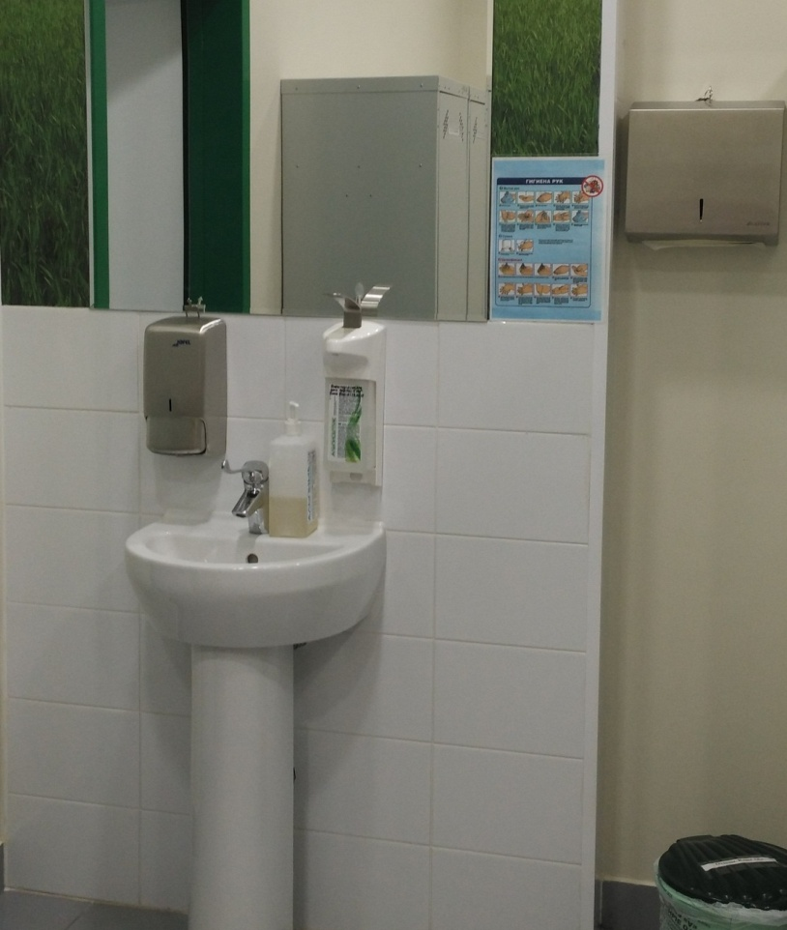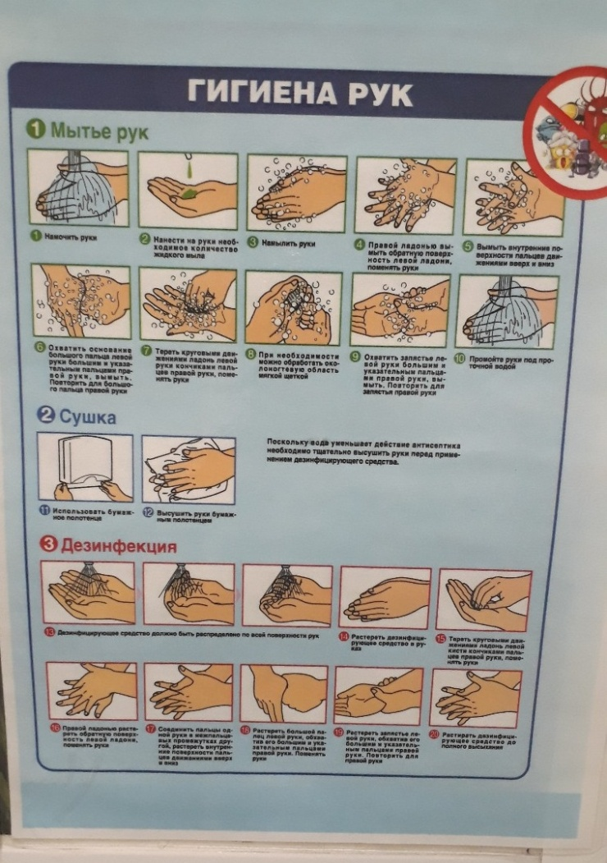

В микробиологической лаборатории используют два метода дезинфекции:
- Химический: основан на применении разнообразных химических веществ, вызывающих гибель микроорганизмов. Его используют с целью обеззараживания различных объектов внешней среды, воздуха, биологических субстратов. При работе в микробиологической лаборатории допускаются дез. растворы, разрешенные к применению на территории РФ.
- Физический метод: обеспечивает удаление микроорганизмов с объектов путем воздействия физических факторов: высокой температуры горячего воздуха, пара под давлением, ультрафиолетовых лучей.
Контроль работы стерилизатора:
Для проверки стерильности материала и работы автоклава используют химические индикаторы. При объёме автоклава до 100 литров используют 5 индикаторов, если объём автоклава больше 100 литров используют 11 индикаторов. Закладки производятся при каждом цикле.
Термический контроль: проводят раз в полгода. Для контроля используют поверенный максимальный термометр с ценой деления не более 1 °С и диапазоном измерений, превышающим контролируемую температуру. Термометр размещают в пяти точках совместно с химическими индикаторами. После окончания цикла стерилизации и остывания термометра до комнатной температуры, снимают показания. Для определения истинного значения максимальной температуры цикла стерилизации к снятому с термометра показанию прибавляют соответствующую поправку, указанную в паспорте на данный термометр. Результаты заносят в " Журнал бактериологического контроля работы стерилизаторов воздушного, парового (автоклава) в КГБУЗ «КККОД им. А.И. Крыжановского»" и в форме 520/у "Журнал обеззараживания патогенных биологических агентов". После регистрации режимов стерилизации заверяют подписями исполнителя и ответственного бактериолога.
Биологический контроль проводят 2 раза в год. Для этого используют биотесты, предназначенные для конкретного вида паровой или суховоздушной стерилизации. Пронумерованные пакеты с биотестами(содержат споры микроорганизмов) размещают в контрольных точках стерилизатора. После проведенной стерилизации в пробирки с биотестами вносят 0,5 мл цветной питательной среды, начиная со стерильной пробирки для контроля питательной среды и заканчивая контрольным тестом, не подвергавшимся стерилизации (контроль культур). Далее пробирки инкубируют. После чего проводят учет изменения цвета питательной среды. В контроле (стерильная проба) цвет среды не изменяется. В пробирке с контролем культуры цвет среды должен измениться на цвет, указанный в паспорте, что свидетельствует о наличии жизнеспособных спор. Работа считается удовлетворительной, если цвет питательной среды во всех биотестах не изменился(роста нет!). Результаты заносят в журнал и регистрируют.
Лабораторную посуду стерилизуют:
а) Сухим жаром при температуре 180˚С 60 минут, паром под давлением 134˚С 5 минут.
б) В автоклаве при давлении 1,6 атм. в течение 60 минут (126˚ С), для уничтожения споровой микрофлоры – 90 минут при 2 атм. (132˚С). В форвакуумном автоклаве при 134˚С 5 минут.
Стерилизация бактериальных петель. Бактериальные петли, сделанные из нихромовой проволоки, стерилизуют в пламени спиртовой или газовой горелки. Такой способ стерилизации получил название прокаливания или фламбирования.
Подготовка к стерилизации и стерилизация бумаги, марли и ваты. Вату, марлю, фильтровальную бумагу стерилизуют в сухожаровой печи при температуре 160°С в течение часа от момента показания термометром данной температуры или в автоклаве при давлении 1 атм. в течение 30 минут.
Перед стерилизацией бумагу и марлю нарезают кусочками, а вату сворачивают в виде шариков или тампонов нужной величины. После этого каждый вид материала в отдельности по одной или несколько штук заворачивают в плотную бумагу. При разрыве пакета стерилизованный материал следует стерилизовать повторно, так как стерильность его нарушается. Пробка ватно-марлевая для пробирок – нестерильный расходный материал, предназначенный для укупорки пробирок. Применяется в диагностических, исследовательских, аналитических лабораториях санитарного либо медицинского назначения при проведении микробиологических исследований и контроля органических сред.
За счет фильтрующих свойств пробка ватно-марлевая для пробирок обеспечивает в лабораторную емкость доступ воздуха, лишенного посторонней микрофлоры, для возможности поддержания жизнедеятельности микроорганизмов.
Обеззараживание патогенных культур микробов. Пробирки и чашки, содержащие культуры микробов, не нужные для дальнейшей работы, складывают в контейнер с крышкой и сдают на обеззараживание. Культуры патогенных микробов убивают в автоклаве при давлении 1,6 атм. в течение 60 минут (126˚С), для уничтожения споровой микрофлоры – 90 минут при 2 атм. (132˚С). В форвакуумном автоклаве при 134˚С 5 минут.

11 День. Правила обращения с утилизацией, разработаны в соответствии с требованиями санитарных правил и норм на основании: «Санитарно-эпидемиологические требования к обращению с медицинскими отходами СаНПиН 2.1.7.2790-10»

Класс А- эпидемиологически безопасные отходы, приближенные по составу к твердым бытовым отходам( далее –ТБО): мебель, инвентарь, неисправные приборы и оборудование, не содержащие токсических элементов; неинфицированная бумага, упаковочный материал.

Класс Б- эпидемиологически опасные отходы: отходы с микроорганизмами III-IV групп патогенности(опасности), упаковка и контейнеры из под проб.

Класс Г- токсикологически опасные отходы(отходы по составу близкие к промышленным) ртутьсодержащие предметы, приборы и оборудование (люминесцентные и бактерицидные ртутьсодержащие лампы, термометры).

Организационная в бактериологическом отделе система сбора, временного хранения и удаления отходов является частью общих утвержденных в организации мер и состоит из следующих этапов:
- Сбор и хранение внутри подразделения
- Обеззараживания/обезвреживания отходов в бактериологическом отделе
- Транспортировка и загрузка в специальные контейнеры за пределы лаборатории
- Транспортировка за пределы учреждения (на основании договора вывоз отходов)
- Организации обучения персонала правилам эпидемиологической безопасности при обращении с отходами

В качестве тары для сбора мусора используют одноразовые пакеты с соответствующей маркировкой (цветовой и текстовой). Пакеты для отходов класса А –белого цвета, для отходов класса Б –желтого цвета. Норматив заполнения пакета не более ¾ объема, максимальная вместимость до 15кг.

Для транспортировки используют тележки и закрывающиеся контейнеры.

Контейнеры для сбора каждого вида отходов должны быть однотипны, хорошо различимы от контейнеров для отходов другого типа, снабжены плотно закрывающимися крышками.

Вывоз отходов классов А и Б осуществляется ежедневно согласно договору со специализированным учреждением. Отходы класса Г(отработанные люминесцентные и бактерицидные лампы, термометры) вывозят по мере необходимости транспортом специального учреждения по договору.

Отходы класса Б подлежат обеззараживанию в отделе химическим и (или) физическим способами.

Для дезинфекции отходов класса Б химическим способом используют дезинфицирующие средства, зарегистрированные и разрешенные к применению на территории Российской Федерации, в концентрациях и времени экспозиции, указанных в соответствующих рекомендациях по их применению. Приготовление дезинфицирующих растворов, маркировка емкостей с дезинфицирующим раствором, соблюдение условий хранения и сроков годности контролируется в отделе ответственным лицом.

Дезинфекция отходов класса Б физическим способом осуществляется водяным насыщенным паром с избыточным давлением (автоклавированием) с соблюдением режимов обеззараживания, указанным в Федеральных санитарно-эпидемиологических правилах «Безопасность работы с микроорганизмами III-IV групп патогенности (опасности) и возбудителями паразитарных болезней. СП 1.3.2322-08» (в ред. Дополнений и изменений № 1 утв. Постановлением Главного государственного санитарного врача РФ от 02.06.2009 № 42).

После аппаратного обеззараживания с применением насыщенного водяного пара и изменения внешнего вида отходов, отходы класса Б могут временно храниться, транспортироваться и захораниваться с отходами класса А. Упаковка обеззараженных медицинских отходов класса Б должна иметь маркировку, свидетельствующую о проведенном обеззараживании.

Персонал, связанный со сбором, временным хранением и транспортированием отходов обеспечивается комплектами специальной одежды и средствами индивидуальной защиты (халаты, колпак или медицинская шапочка, перчатки, маска, фартуки, нарукавники, специальная обувь).

